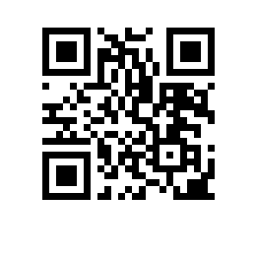

Об утверждении состава аттестационной комиссии и секретаря аттестационной комиссии на 2023/2024 учебный год для образовательной программы «Маркетинг-менеджмент» Высшей школы бизнеса

ПРИКАЗЫВАЮ:

- Утвердить аттестационную комиссию и секретаря аттестационной комиссии для образовательной программы магистратуры «Маркетинг-менеджмент», направления подготовки 38.04.02 «Менеджмент», Высшей школы бизнеса, очной формы обучения в следующем составе:
председатель – д.э.н., профессор департамента маркетинга Высшей школы бизнеса НИУ ВШЭ, Ойнер О.К.,
члены комиссии:
- Рожков К.Л., д.э.н., профессор департамента маркетинга Высшей школы бизнеса НИУ ВШЭ,
- Бузулукова Е.В., к.э.н., приглашенный преподаватель департамента маркетинга Высшей школы бизнеса НИУ ВШЭ,
секретарь – Демина В.С., менеджер образовательной программы «Маркетинг-менеджмент» Высшей школы бизнеса НИУ ВШЭ.

Заместитель директора В.А. Ребязина

